Коммуникационная система для цифрового обмена и передачи речи и данных в промышленных условиях.

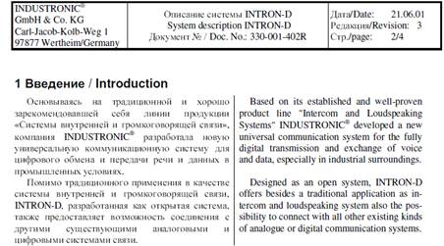

В состав системы входят:

1.     Центральный коммутационный блок (шкаф) Тип 40 BS 04, системный номер 501-1020-100, компонент CAR-501-1020-160+C1 – 1 шт.

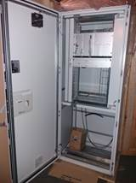

2.     Цифровой диспетчерский пульт 16 DT 003 – 3 шт.

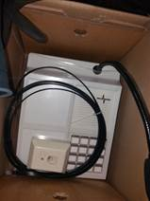

3.     Цифровое переговорное устройство 2 DA 004/25 – 5 шт.

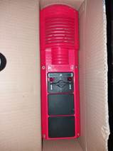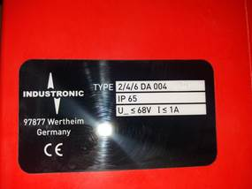

4.     Громкоговоритель KL 25 U – 5 шт.

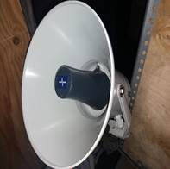

5.     Сигнальная арматура (лампы-вспышки) 60 WBL 01/YE – 10 шт.

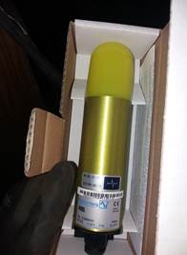

6.     Шумопоглощающий капюшон 1 SSHX 01 – 5 шт.

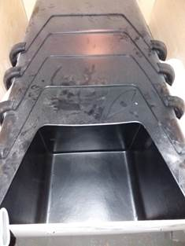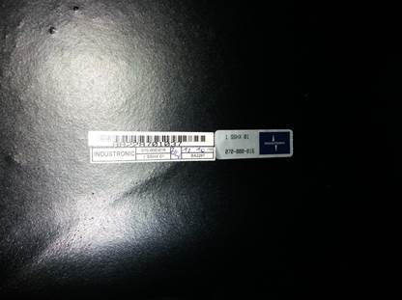

7.     Программное обеспечение ID Designer – 1 шт.

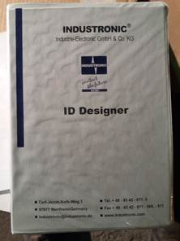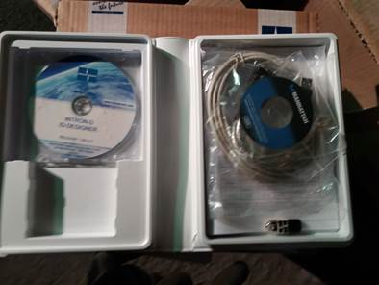

8.     Интерфейсный модуль UM 45-D25SUB/S-1 (2962793) Phoenix contact – 1 шт.

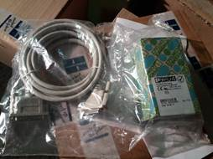

9.     Цифровая плата связи 12 DFK 01 – 1 шт.

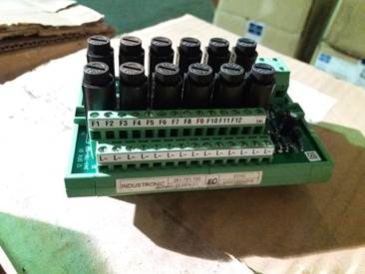

10.  Программное обеспечение Intron-D Softwaretools – 1 шт.

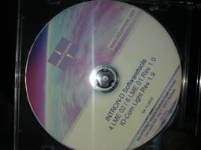

11.  Сопроводительная документация – 1 кмп.

